ACTES DE BAPTEME DE

VAILLANT FRANCOISE
24/04/1763 00:00

BSoeur228
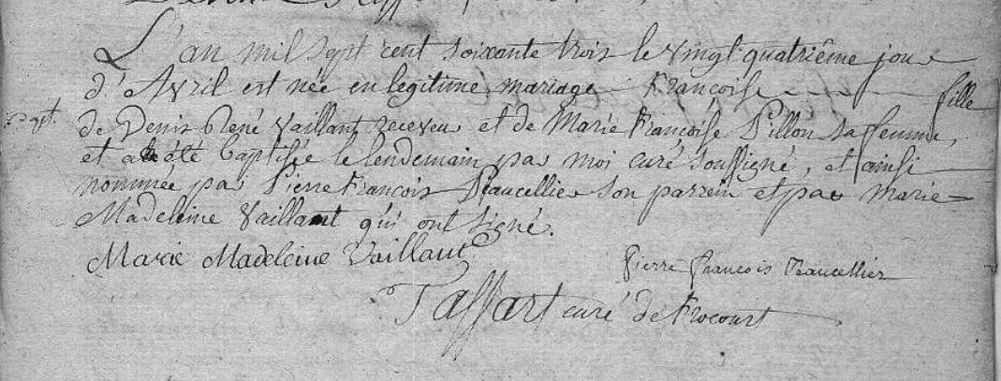
Transcription

L'an mil sept cent soixante trois le vingt quatrieme jour d'avril est née en légitime mariage Françoise, fille deDenis René VAILLANT Receveur et de Marie Françoise PILLON sa femme et a été baptisée le lendemain par moi curé soussigné et ainsi nommée par Pierre François BEAUCELLIER son parrein et par Marie Madelaine VAILLANT qui ont signé

